# 需求分析

FaceCompare是一款人脸相似度比对的软件。

项目地址：

<https://github.com/Nikol-coder/FaceCompare>

初步的规划如下：

拥有两种类型的使用角色：普通用户和管理员。

其中普通用户拥有的功能有：注册账号，修改密码，登陆账号，浏览主页，查看失踪人口详细信息，选择省份后查看失踪人口详细信息（某个省的），发布/删除失踪人口信息，上传疑似照片与失踪人口进行比对（一对一，先自己选择失踪人口照片；一对多，遍历数据库的图片进行对比）。

管理员拥有的功能有：登录账号，删除用户，审核用户上传的失踪人口信息后发布/驳回，可上传/删除主页中的视频和图片。

网站主页：能够登录、注册用户。

## 用户相关：

用户主页：能够浏览图片，点击图片后跳转到图片页（展示图片详细信息），点击上传图片跳转到上传图片页，点击修改密码跳转到修改密码页。（上传图片和修改密码使用下拉框完成）

图片页：展示被用户点击的图片的详细信息，并能够上传本地图片进行相似度对比。同时能够点击返回用户主页。

上传图片页：用户上传图片，并且输入图片的相关信息，点击发布后（待管理员审核后才发布），跳转到用户主页。

修改密码页：输入现密码，两次新密码，查看密码是否正确，同时看新密码两次是否相同。成功后跳转到网站主页。

管理员相关：

管理员主页：能点击审核信息和上传、删除视频，删除用户。（功能通过使用下拉框完成）

审核信息页：对用户上传的图片进行审核，审核通过即可在用户主页查看（图片flag=1），驳回则查看不了（图片flag=0）。

视频管理页：能够上传或者删除视频。

用户管理页：能够删除用户。

1. R图：

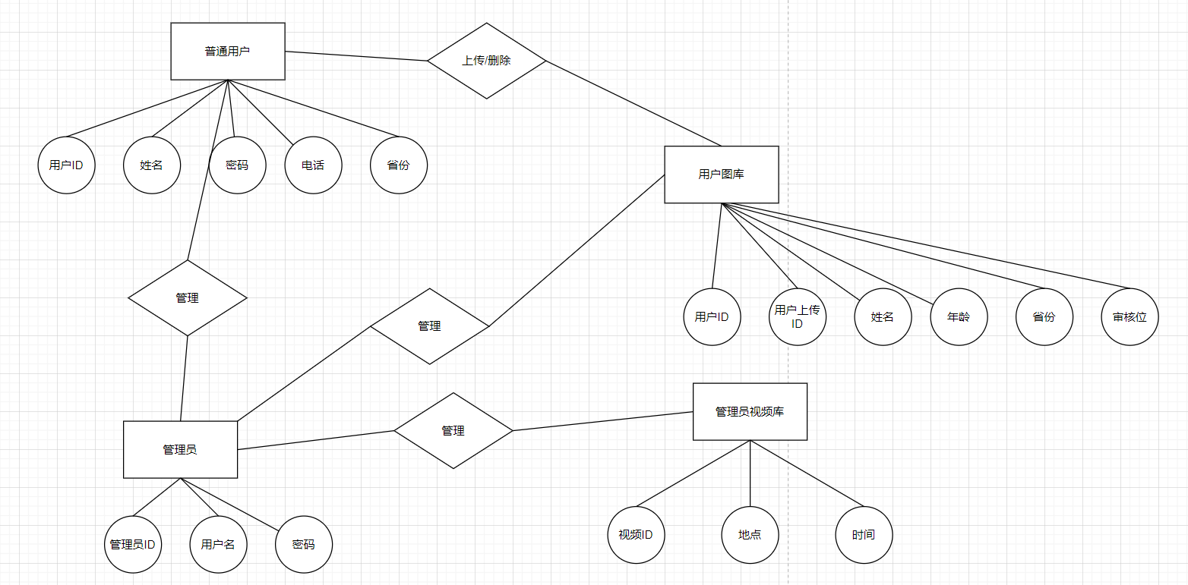

数据库设计：

adminTable

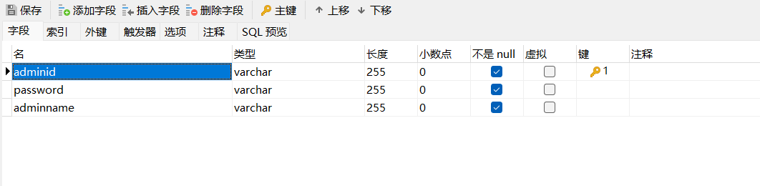

userTable

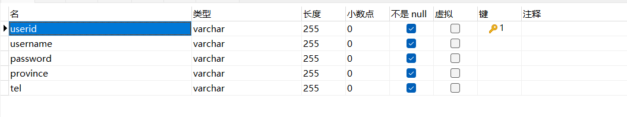

picTable

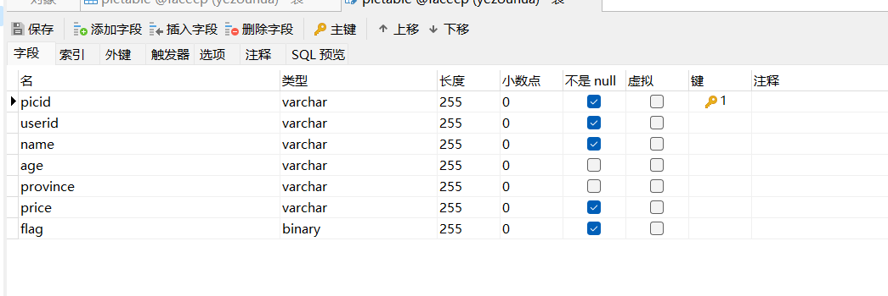

videoTable

